Trần Mạnh Hùng - 22174600056

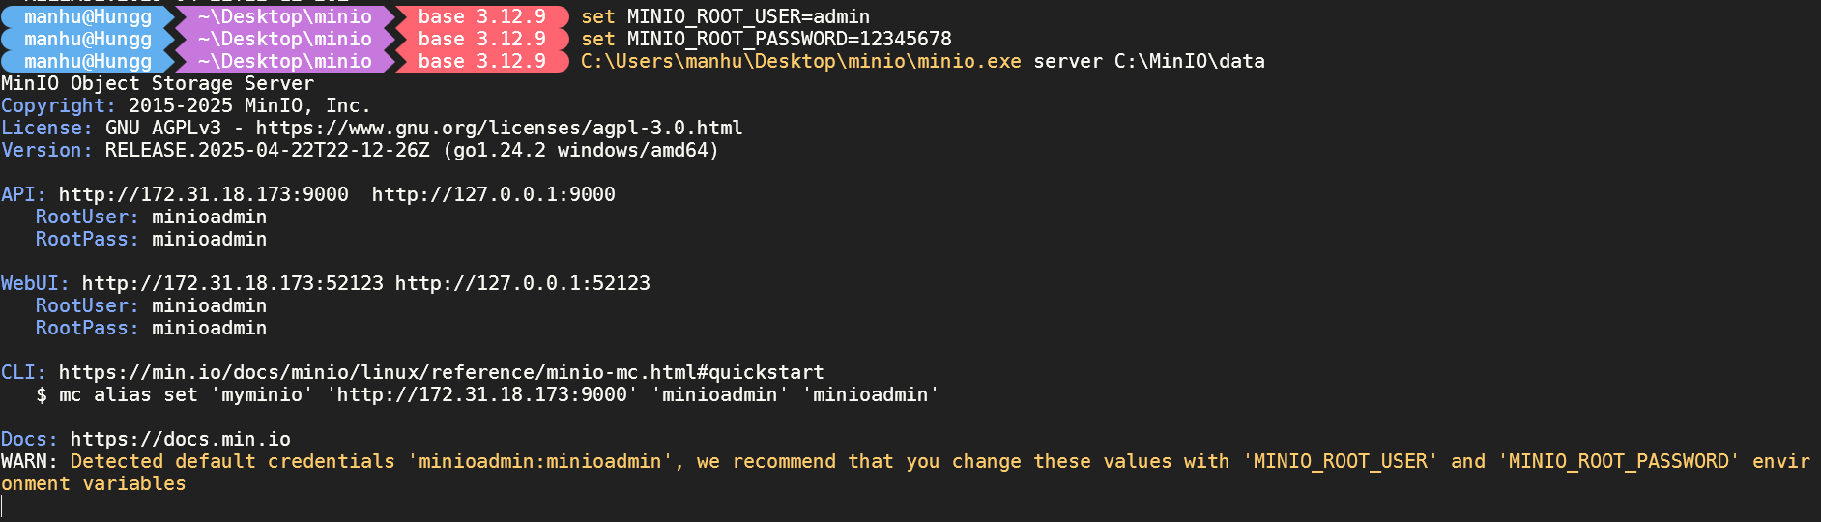

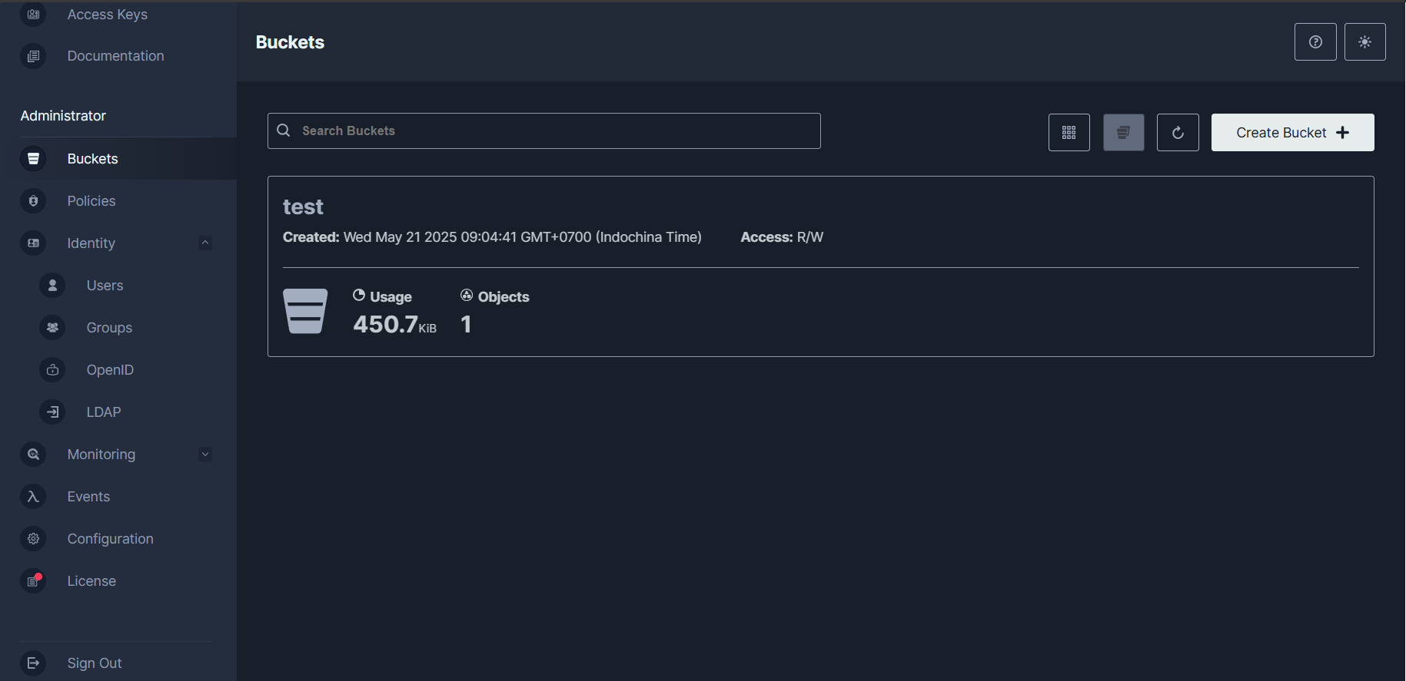

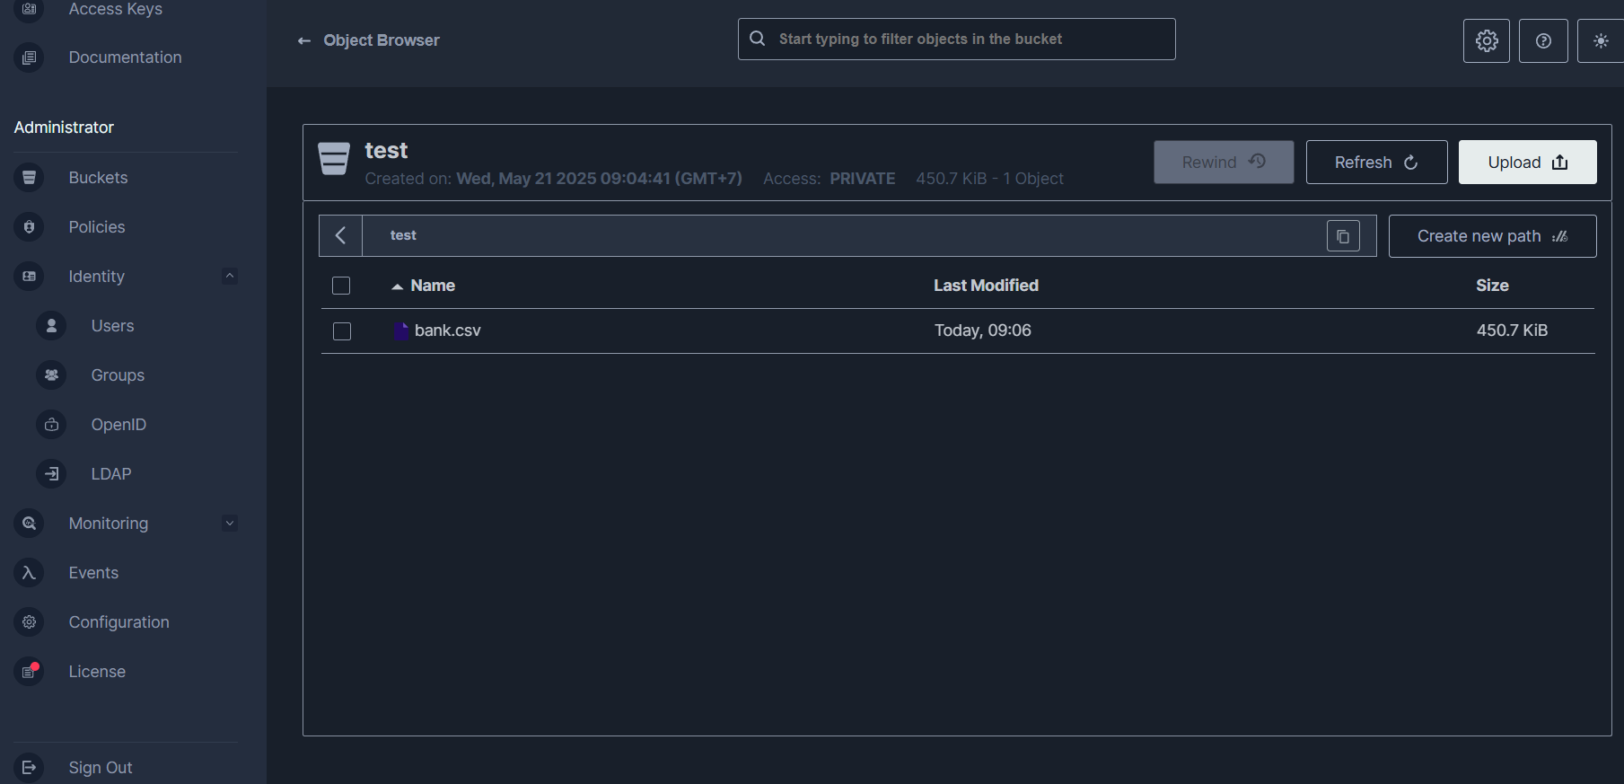

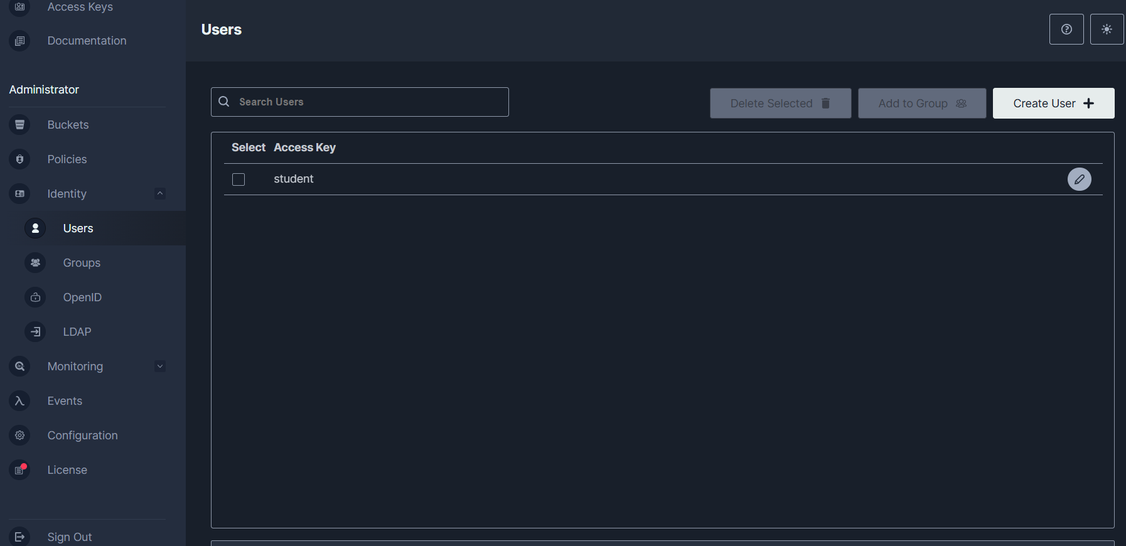

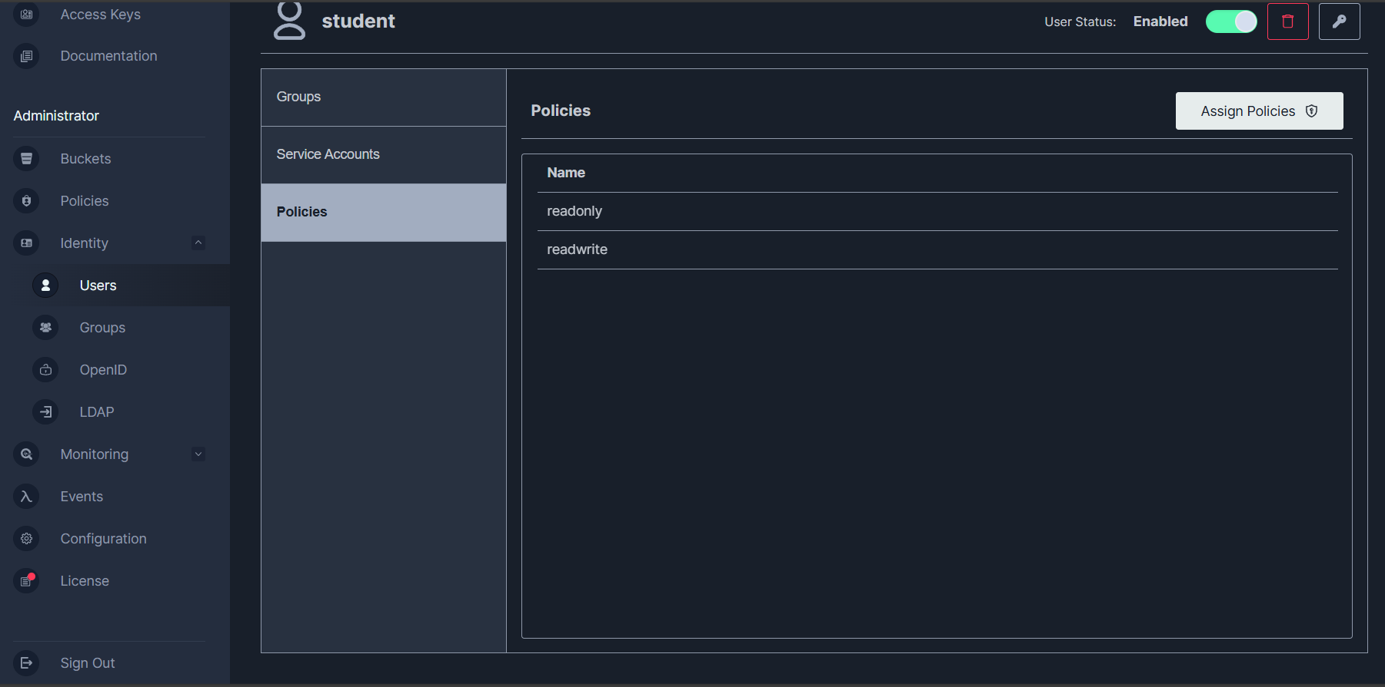

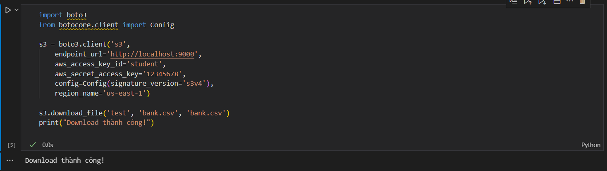

Trong quá trình thực hiện Lab mô phỏng AWS S3 bằng MinIO, em đã chủ động tìm hiểu tài liệu về lưu trữ đối tượng, quy trình upload/download file cũng như cách phân quyền người dùng trên hệ thống MinIO.

Em đã tự tay thực hiện toàn bộ các bước cài đặt, cấu hình, upload, phân quyền và thử nghiệm truy xuất dữ liệu qua cả giao diện web và mã Python.

Khi gặp khó khăn về phân quyền user không nhìn thấy bucket, em đã tham khảo tài liệu và thử nghiệm đổi policy từ readonly sang readwrite để khắc phục.

Em cũng tự tìm hiểu về cách sử dụng thư viện boto3 để lập trình truy xuất file từ MinIO, ứng dụng vào thực tế bài lab.

Qua bài lab này, em hiểu rõ hơn về cơ chế lưu trữ đối tượng, thao tác quản trị dịch vụ cloud S3 và cách vận dụng vào các project Python trong tương lai.